Projeto: Gestão Negócio Web - Gamaware
Grupo: SolutionUp

DIAGRAMA DE CASOS DE USO
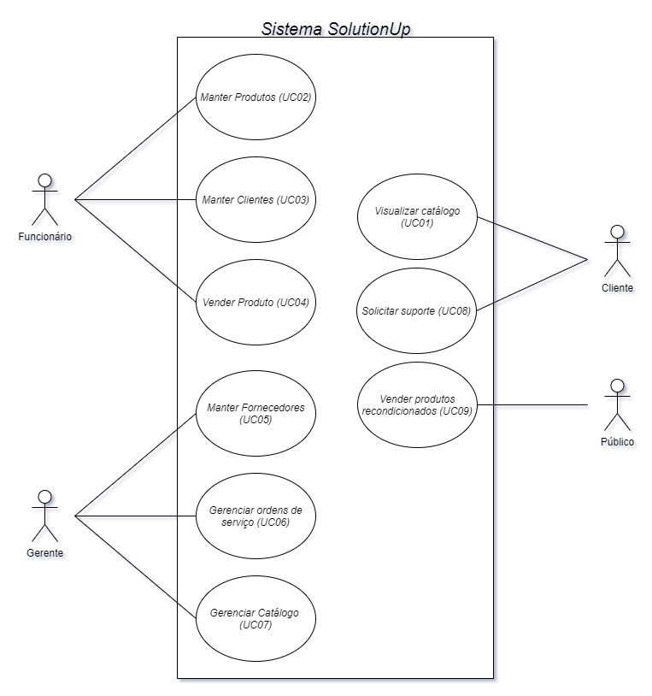

MAPEAMENTO DE ATORES

Funcionário
O funcionário terá determinadas permissões para (criar, armazenar, alterar, excluir e ler dados), para gerenciamento geral no catálogo e clientes, após a realização do login.
Funcionários da GamaWare.

Cliente
O cliente poderá visualizar produtos disponíveis no catálogo para aquisição, informar produtos para revenda e solicitar suporte após a realização da compra.
Cliente da GamaWare.

Gerente
O gerente é responsável por manter a organização dos processos onde sempre estará alinhando os fornecedores do negócio, gerenciamento do catálogo e ordem de serviços, além de está sempre tomando decisões importantes para o desenvolvimento do negócio.
Gerentes da GamaWare.

Público
O público poderá vender produtos recondicionados para GamaWare, disponibilizando as informações do mesmo através do formulário disponibilizado no website.
Público externo.

